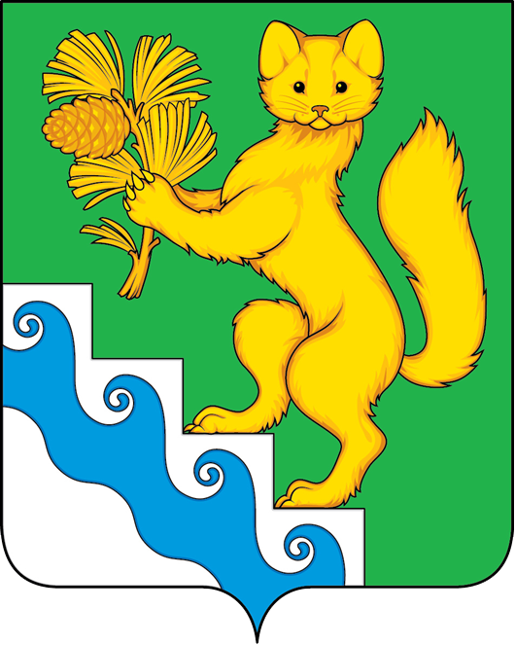

БОГУЧАНСКИЙ РАЙОННЫЙ СОВЕТ ДЕПУТАТОВ

РЕШЕНИЕ

09.12.2021 с. Богучаны № 17/1-125

О согласовании передачи движимого имущества, находящегося в государственной собственности Красноярского края в собственность муниципального образования Богучанский район

В соответствии с Федеральным законом №131-ФЗ от 06.10.2003 «Об общих принципах организации местного самоуправления в Российской Федерации», Закона Красноярского края от 05.06.2008 № 5-1732 «О порядке безвозмездной передачи в муниципальную собственность имущества, находящегося в государственной собственности края, и безвозмездного приема имущества, находящегося в муниципальной собственности, в государственную собственность края», руководствуясь Положением об управлении муниципальной собственностью Богучанского района, утвержденным решением Богучанского районного Совета депутатов № 41/1-340 от 16.10.2014 г. Богучанский районный Совет депутатов, РЕШИЛ:
- Согласовать прием из государственной собственности Красноярского края в собственность муниципального образования Богучанский район движимого имущества согласно приложению.
- Контроль за исполнением настоящего решения возложить на постоянную комиссию по законности, защите прав граждан, правопорядку, депутатской деятельности, регламенту и депутатской этике (Н.В.Пантелееву).
- Настоящее решение подлежит официальному опубликованию и вступает в силу со дня, следующего за днем его опубликования в Официальном вестнике Богучанского района.

Председатель Богучанского  районного Совета депутатов  А.С.Медведев  _________________  «09» декабря 2021 г. | Глава  Богучанского района  В.Р.Саар  _________________  «09» декабря 2021 г.

Приложение
к Решению Богучанского районного
Совета депутатов
от «09» декабря 2021 года № 17/1-125

Перечень предлагаемого к передаче движимого имущества из государственной собственности Красноярского края в собственность муниципального образования Богучанский район
№ п/п | Наименование имущества | Индивидуальные характеристики | Балансовая стоимость, руб. | Сумма начислен  ной амортиза  ции, руб. | Остаточная стоимость, руб. | Год выпуска | Относящиеся к имуществу документы (при наличии)
1 | 2 | 3 | 4 | 5 | 6 | 7 | 8
1 | Специальный, автобус для перевозки детей | СПЕЦИАЛЬНЫЙ, АВТОБУС ДЛЯ ПЕРЕВОЗКИ ДЕТЕЙ  Модель ГАЗ - A66R33  VIN: X96A66R33М0921736,  № кузова:A66R33M0052349,  № двигателя: *A27500*M0501379*,  цвет – желтый | 1 889 330,00 | 0,00 | 1 889 330,00 | 2021 | № ЭПТС 164301033587780
Итого |  |  | 1 889 330,00 | 0,00 | 1 889 330,00

